**2019年中诚信托新能源5号集合资金信托计划**

**2020年10月监管报告**

**项目名称：中诚信托-贵阳南明区项目**

**委托方：中诚信托有限责任公司**

**受托方：北京康正国际资产评估有限公司**

**监管人员：刘涛**

**日期：2020年11月6日**

**目录**

1项目基本情况 1

2重大事件披露 1

3项目五证办理及施工进度情况 2

3.1项目五证办理情况说明 2

3.2项目2020年10月施工进度情况 3

3.3项目2020年11月施工计划 7

4印鉴使用情况 8

5合同签订情况 18

6项目销售情况 23

7资金情况 23

7.1资金流出情况 23

7.2资金流入情况 27

7.2.1销售回款流入 27

7.2.2其他资金流入 28

7.3资金结算 28

7.3.1各账户余额 28

附件 29

附件一 银行对账单 29

附件二 共管资料移交清单 35

附件三 印章使用纸质版台账 35

附件四 项目平面图 41

为了方便阅读之目的，本报告中将部分名称简写为：

·项目公司：永鹏生活服务（贵州）有限公司

·中诚信托：中诚信托有限责任公司

·康正：北京康正国际资产评估有限公司

1项目基本情况

标的项目为项目公司建设的恒大城市之光项目，位于贵州省贵阳市南明区四方河村花溪大道中段100号。标的项目总用地面积192049.14㎡，其中计容用地面积138488.75㎡，不计容用地面积53560.39㎡。总建筑规模884564.82㎡，其中计容建筑面积636817.45㎡（其中：商品住房541590.29㎡，商业配套公建65.02㎡，商业设施64393.92㎡，住宅配套公建30768.22㎡），不计容建筑面积247747.37㎡（其中避难层4485.34㎡，人防设施39680.52㎡，地下车库203348.45㎡，设备用房233.06㎡）。

标的项目拟建54栋建筑，设计户数4880户，最高建筑高度148.9米，建筑最大层数47层。商业及重大配套公建包括运动场、公共厕所、警务室、居委会办公服务用房、垃圾收集点、农贸市场、邮政、电信营业网点、卫生服务站、幼儿园、小学、养老敬老场所等。

2重大事件披露

（1）2020年10月9日，康正驻场监管与项目公司营销部办理网签秘钥交接（编号：26683），可供查询贵阳恒大城市之光首期备案详情，交接清单见附件二。

1. 贵阳恒大城市之光项目首期于2020年10月7日已正式开盘，开盘房源数1318套（不含商业），开盘面积约149939.42㎡。
2. 地块三未取得建筑工程施工许可证就开始施工，故此存在被住建部门查处并处罚的风险。

# 3项目五证办理及施工进度情况

### 3.1项目五证办理情况说明

本项目于2020年4月30日正式成立，G（19）072号地块股权收益权转让价款首次支付日是2020年5月22日，G（19）073号地块股权收益权转让价款首次支付日是2020年4月30日，根据中诚信托与项目公司签订的“合作协议”第六条，抵押项目考核时间从2020年4月30日开始计算，项目公司当前已取得首个相关证件。

**截至2020年10月项目五证办理计划及进度情况**

| **五证** | **考核取得时间点** | **实际进度** |
| --- | --- | --- |
| 不动产权证书 | - | 2020年8月12日已取得G（19）073地块不动产权证书 |
| 建设用地规划许可证 | 2020年8月30日 | 2020年8月6日取得城市之光一期建设用地规划许可证，因项目公司业务需要，特从贵阳不动产中心获取盖章复印件（原件留存不动产中心） |
| 建设工程规划许可证 | 2020年10月30日 | 2020年8月13日已取得贵阳恒大城市之光地块二、地块三建设工程规划许可证 |
| 建筑工程施工许可证 | 2020年11月30日 | 2020年8月14日取得贵阳恒大城市之光地块二2-14#楼建筑工程施工许可证  2020年8月26日取得贵阳城市之光地块二2-1#楼、2-2#楼、2-3#楼、2-5#楼、2-11#楼及A车库建筑工程施工许可证以及贵阳城市之光地块二2-6#楼、2-7#楼、2-8#楼、2-9#楼、2-10#楼及B车库建筑工程施工许可证 |
| 预售许可证 | 2021年1月30日 | 2020年8月20日取得贵阳恒大城市之光地块二2-14#楼预售许可证  2020年9月11日取得贵阳恒大城市之光地块二2-1#、2-11#楼商品房屋预售许可证、贵阳恒大城市之光地块二2-2#、2-3#、2-5#楼商品房屋预售许可证、贵阳恒大城市之光地块二2-6#、2-7#楼商品房屋预售许可证、贵阳恒大城市之光地块二2-8#、2-9#、2-10#楼商品房屋预售许可证 |

### 3.2项目2020年10月施工进度情况

标的项目分为4个地块，分别为1地块、2地块（首期）、3地块（二期）、4地块。截至2020年10月31日，标的项目开发进度主要集中在2地块，除2-4#楼、2-12#楼、2-13#楼未动工外，其余楼栋已全面动工，3地块部分楼栋（商业、住宅部分）已开始施工。项目开发情况见下：

（1）2-1#楼14层结构施工；

1. 2-2#楼17层结构施工；
2. 2-3#楼16层结构施工；
3. 2-5#楼16层结构施工；
4. 2-6#楼10层结构施工；
5. 2-7#楼9层结构施工；
6. 2-8#楼9层结构施工；
7. 2-9#楼11层结构施工；
8. 2-10#楼12层结构施工；
9. 2-11#楼15层结构施工；
10. 2地块地下室正对结构施工；
11. 3-1#楼、3-3#楼、3-12#楼基础即将完成；
12. 3-4#楼、3-5#楼基础完成50%；
13. 3-2#楼负三层结构施工；
14. 二期边坡支护完成。

标的项目现场照片（2020年10月）

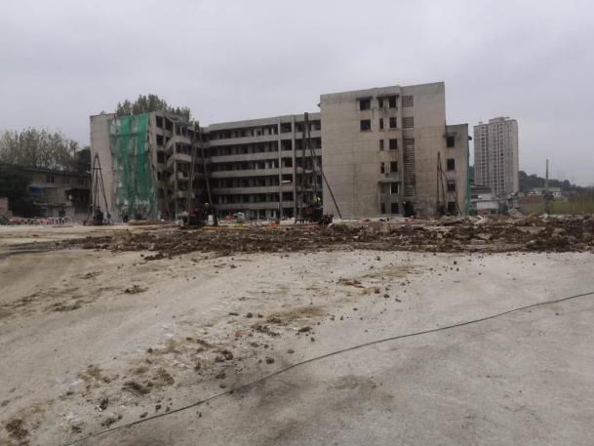

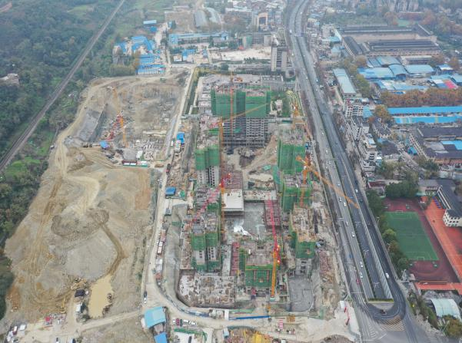

1.城市之光项目10月航拍 2. 地块一地勘检测

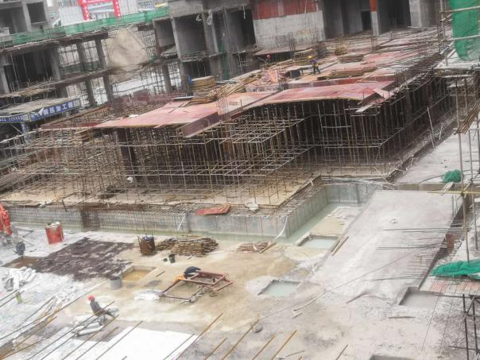

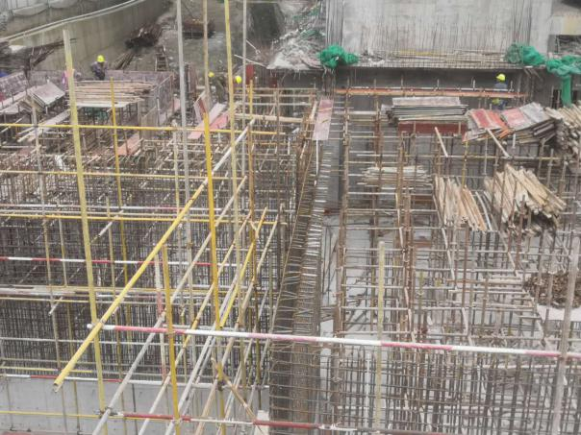

3.地块二地下室结构施工 4. 地块二地下室结构施工

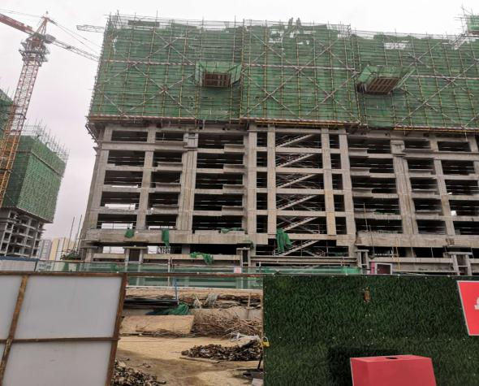

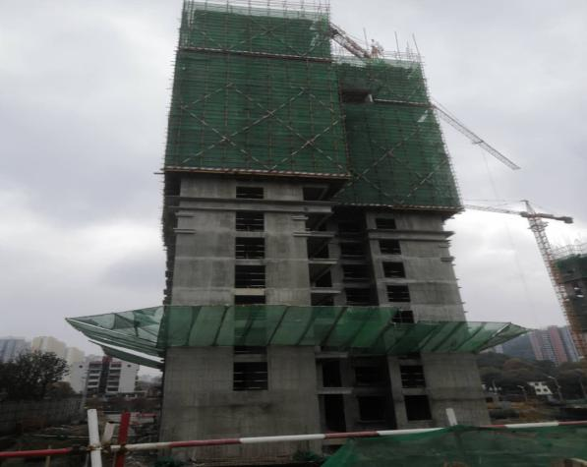

5.2-1#楼14层结构施工 6.2-2#楼17层结构施工

标的项目现场照片（2020年10月）

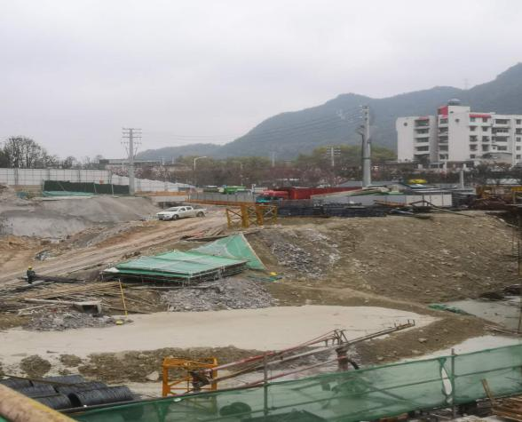

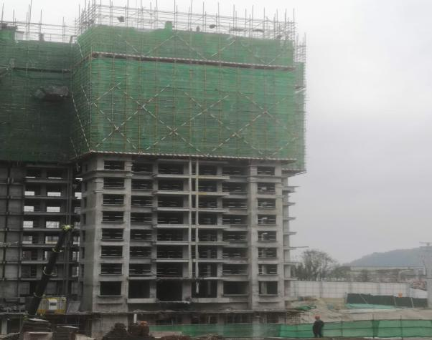

7.2-3#楼16层结构施工 8.2-4#楼暂未施工

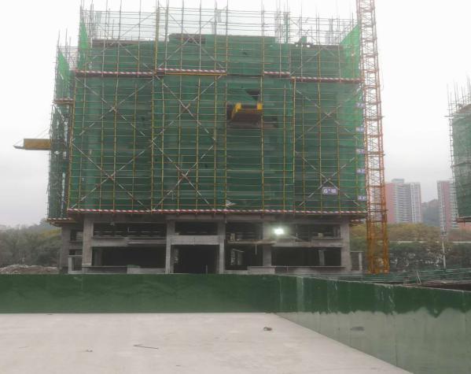

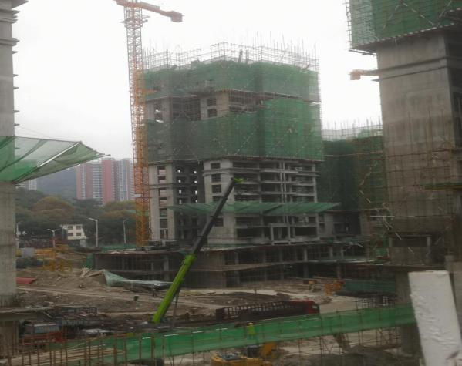

9.2-5#楼16层结构施工 10.2-6#楼10层结构施工

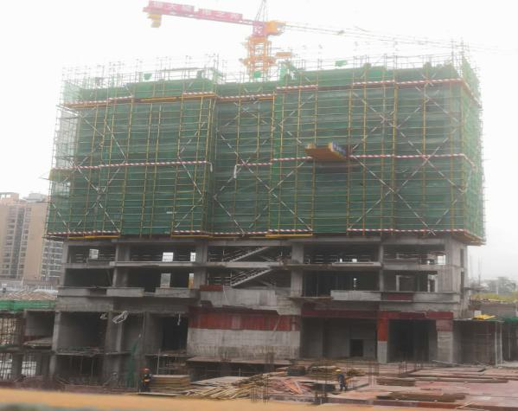

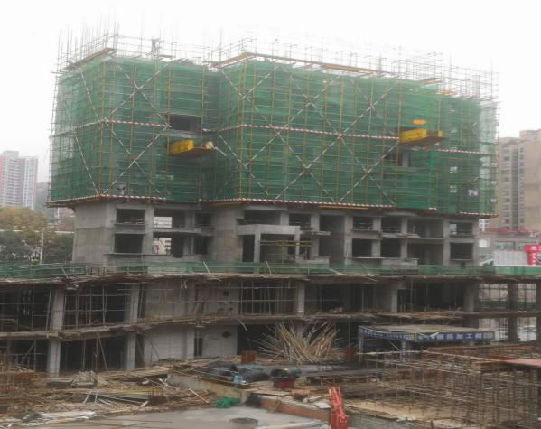

11.2-7#楼9层结构施工 12.2-8#楼9层结构施工

标的项目现场照片（2020年10月）

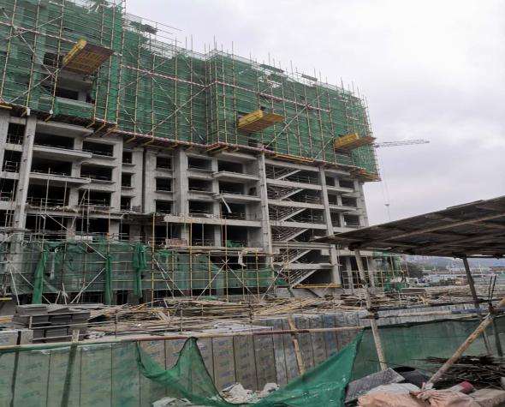

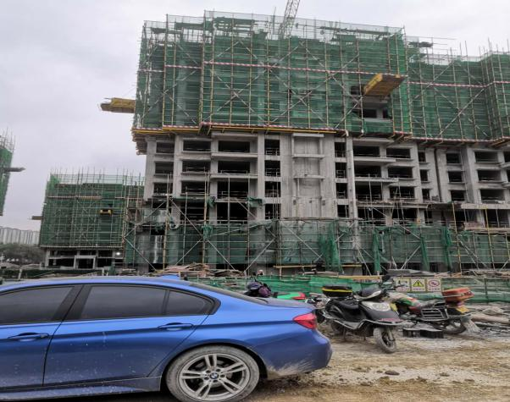

13.2-9#楼11层结构施工 14.2-10#楼12层结构施工

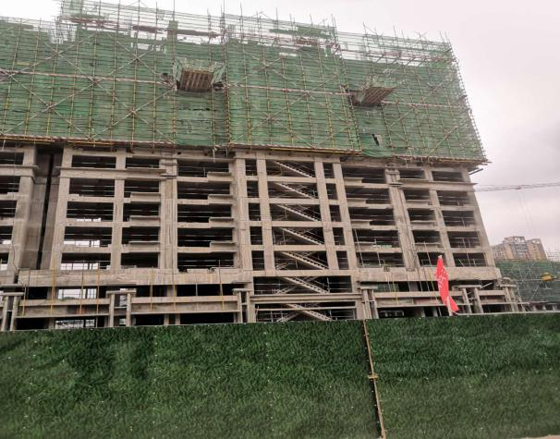

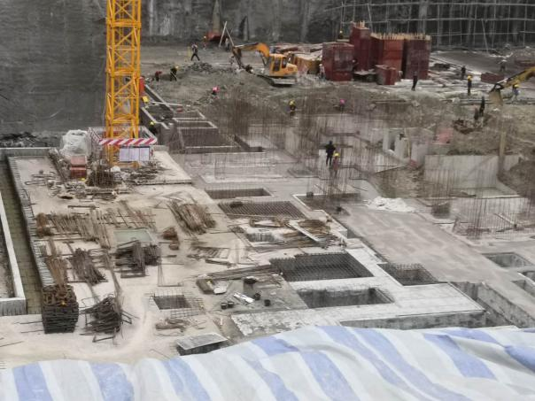

15.2-11#楼15层结构施工 16.3-1#楼基础施工

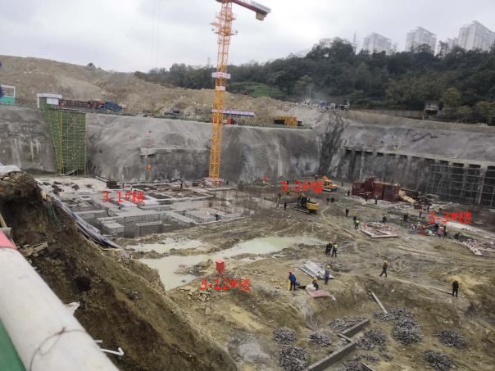

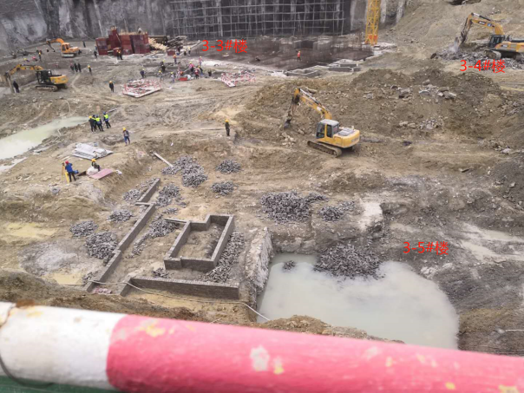

17.3地块土石方及基础施工 18.3地块土石方及基础施工

# 3.3项目2020年11月施工计划

**2020年11月标的项目施工计划**

|  |  |  |  |
| --- | --- | --- | --- |
| **序号** | **分期名称** | **楼栋名称** | **11月目标进度** |
| 1 | 一期 | 2-1#楼 | 17层结构完成、3层砌体样板 |
| 2 | 一期 | 2-2#楼 | 22层结构完成 |
| 3 | 一期 | 2-3#楼 | 20层结构完成 |
| 4 | 一期 | 2-5#楼 | 21层结构完成 |
| 5 | 一期 | 2-6#楼 | 16层结构完成 |
| 6 | 一期 | 2-7#楼 | 17层结构完成 |
| 7 | 一期 | 2-8#楼 | 17层结构完成 |
| 8 | 一期 | 2-9#楼 | 15层结构完成 |
| 9 | 一期 | 2-10#楼 | 17层结构完成 |
| 10 | 一期 | 2-11#楼 | 18层结构完成、3层砌体样板 |
| 11 | 二期 | 3-1#楼、3-4#楼 | 负三层结构完成30% |
| 12 | 二期 | 3-2#楼 | 负一层结构完成25% |
| 13 | 二期 | 3-3#楼 | 负二层结构完成50% |
| 14 | 二期 | 3-53-4#楼 | 底板完成 |
| 15 | 二期 | 3-123-4#楼 | 底板完成 |
| 16 | 二期 | 一二期间土方 | 土方施工完成 |
| 17 | 二期 | 边坡支护 | 支护完成90% |

注：该项目一期为2地块，二期为3地块。地块及楼号见附件四项目总平面图。

# 4印鉴使用情况

对于印章的使用，项目公司人员按照监管协议规定，履行印章使用流程，填写印章使用登记表，康正监管人员了解用印事由，根据相应权限审核用印并同时登记电子版和纸质台账（纸质台账见附件三）。使用情况详见下表：

**2020年10月印鉴使用情况**

| **用印日期** | **印鉴名称** | **用印事由** | **用印材料及份数** | **经办部门** | **监印人** |
| --- | --- | --- | --- | --- | --- |
| 2020/10/9 | 公章 财务章 法人章 | 永鹏民生、浦发银行询证函 | 永鹏民生、浦发银行询证函（6份） | 财务部 | 刘涛、姚福来、邹丽萍 |
| 2020/10/9 | 公章 | 永鹏企业询证函 | 询证函-江苏省建工集团有限公司（1份） | 财务部 | 刘涛、姚福来 |
| 2020/10/9 | 合同章 | 贵阳恒大城市之光项目写字楼灯箱广告发布合同 | 贵阳恒大城市之光项目写字楼灯箱广告发布合同（4份） | 营销部 | 刘涛、薛庭炜 |
| 2020/10/9 | 合同章 | 恒大城市之光公交站台廊顶广告发布合同 | 恒大城市之光公交站台廊顶广告发布合同（4份） | 营销部 | 刘涛、薛庭炜 |
| 2020/10/9 | 合同章 | 贵阳恒大城市之光项目快递柜广告发布合同 | 贵阳恒大城市之光项目快递柜广告发布合同（4份） | 营销部 | 刘涛、薛庭炜 |
| 2020/10/9 | 合同章 | 贵阳恒大城市之光项目短信广告发布合同 | 贵阳恒大城市之光项目短信广告发布合同（4份） | 营销部 | 刘涛、薛庭炜 |
| 2020/10/9 | 合同章 | 贵阳恒大城市之光LED广告发布合同 | 贵阳恒大城市之光LED广告发布合同（4份） | 营销部 | 刘涛、薛庭炜 |
| 2020/10/9 | 合同章 | 贵阳恒大城市之光快递贴单入户广告发布合同 | 贵阳恒大城市之光快递贴单入户广告发布合同（4份） | 营销部 | 刘涛、薛庭炜 |
| 2020/10/9 | 公章 法人章 合同章 | 城市之光商品房合同 | 城市之光商品房合同（2204份）、随合同资料（共计12370份） | 营销部 | 刘涛、姚福来 |
| 2020/10/10 | 合同章 | 贵阳恒大城市之光项目样板房室内装修工程施工合同补充协议（一） | 贵阳恒大城市之光项目样板房室内装修工程施工合同补充协议（一）（4份） | 招投标采购部 | 刘涛、薛庭炜 |
| 2020/10/12 | 公章 法人章 合同章 | 城市之光宋楠等207户商品房买卖合同 | 商品房买卖合同（1503份）、随合同资料（共计8541份） | 营销部 | 刘涛、薛庭炜 |
| 2020/10/12 | 公章 法人章 合同章 | 城市之光范之航等38户商品房买卖合同 | 商品房买卖合同（276份）、随合同资料（共计1568份） | 营销部 | 刘涛、薛庭炜 |
| 2020/10/12 | 合同章 | 贵阳恒大城市之光项目电梯框架广告发布合同 | 贵阳恒大城市之光项目电梯框架广告发布合同（4份） | 营销部 | 刘涛、薛庭炜 |
| 2020/10/12 | 公章 | 城市之光人防核准及承诺书 | 城市之光人防核准（3份）及承诺书（4份） | 开发部 | 刘涛、薛庭炜 |
| 2020/10/12 | 合同章 | 贵阳恒大城市之光项目2-14#楼（售楼部）内装修工程施工合同补充协议(二) | 贵阳恒大城市之光项目2-14#楼（售楼部）内装修工程施工合同补充协议(二)（4份） | 招投标采购部 | 刘涛、薛庭炜 |
| 2020/10/12 | 公章 | 贵阳恒大城市之光项目营销中心路面清理及垃圾清理工程招标文件 | 贵阳恒大城市之光项目营销中心路面清理及垃圾清理工程招标文件(1份) | 招投标采购部 | 刘涛、薛庭炜 |
| 2020/10/12 | 合同章 | 贵阳恒大城市之光项目首期二标段主体及配套建设工程施工合同补充协议（一） | 贵阳恒大城市之光项目首期二标段主体及配套建设工程施工合同补充协议（一）(4份) | 招投标采购部 | 刘涛、姚福来 |
| 2020/10/12 | 公章 法人章 合同章 | 城市之光蔡建中、蔡梦婷等29户商品房买卖合同 | 商品房买卖合同（212份）、随合同资料（共计1197份） | 营销部 | 刘涛、姚福来 |
| 2020/10/12 | 公章 法人章 合同章 | 城市之光李俊霖、王敬兰等39户商品房买卖合同 | 商品房买卖合同（286份）、随合同资料（共计1612份） | 营销部 | 刘涛、姚福来 |
| 2020/10/12 | 公章 | 贵阳恒大城市之光项目郑时友等73户解除认购书的通知及敦促签约通知书 | 解除认购书通知及敦促签约通知书（各73份，共146份） | 营销部 | 刘涛、姚福来 |
| 2020/10/12 | 公章 法人章 | 城市之光何伟等2户按揭合同 | 城市之光何伟等2户按揭合同（各5份，共10份） | 营销部 | 刘涛、姚福来 |
| 2020/10/13 | 合同章 | 贵阳恒大城市之光项目首期基坑支护工程施工合同补充协议（三） | 贵阳恒大城市之光项目首期基坑支护工程施工合同补充协议（三）（4份） | 招投标采购部 | 刘涛、薛庭炜 |
| 2020/10/13 | 公章 | 办理城市之光临时施工用水延期证 | 施工用水许可证登记表、委托书、延期申请、现场图片两张（5份） | 开发部 | 刘涛、姚福来 |
| 2020/10/13 | 公章 | 贵阳恒大城市之光项目首期土石方工程施工合同解除协议 | 贵阳恒大城市之光项目首期土石方工程施工合同解除协议（4份） | 招投标采购部 | 刘涛、姚福来 |
| 2020/10/13 | 公章 法人章 | 永鹏9月税金资金使用申请表 | 资金使用申请、审批表（1份） | 财务部 | 刘涛、姚福来 |
| 2020/10/13 | 公章 法人章 | 城市之光按揭合同 | 按揭放款合同（1775份） | 营销部 | 刘涛、姚福来 |
| 2020/10/14 | 公章 法人章 | 城市之光浦发银行按揭放款合同 | 浦发银行按揭放款合同（88份） | 营销部 | 刘涛、姚福来 |
| 2020/10/14 | 公章 | 企业询证函 | 企业询证函（贵阳一建、重庆侨恩、中城汇）（3份） | 财务部 | 刘涛、姚福来 |
| 2020/10/14 | 公章 法人章 合同章 | 城市之光贾莹等11户商品房买卖合同 | 商品房买卖合同（81份）、随合同资料（共计444份） | 营销部 | 刘涛、姚福来 |
| 2020/10/14 | 公章 法人章 合同章 | 城市之光薛建等7户商品房买卖合同 | 商品房买卖合同（51份）、随合同资料（共计282份） |
| 2020/10/14 | 公章 | 办理地籍数据推送 | 城市之光地块三测绘承诺书、房产测绘成果应用表、房产地籍登记表（各6份，共18份） | 开发部 | 刘涛、姚福来 |
| 2020/10/14 | 公章 | 贵州省建筑起重机械使用登记申请 | 申请表（6份） | 工程部 | 刘涛、姚福来 |
| 2020/10/15 | 公章 法人章 | 城市之光浦发、交行按揭放款合同 | 按揭放款合同（110份） | 营销部 | 刘涛、薛庭炜 |
| 2020/10/15 | 公章 | 城市之光按揭放款情况说明 | 情况说明（5份） | 营销部 | 刘涛、薛庭炜 |
| 2020/10/15 | 公章 法人章 合同章 | 城市之光唐益皇、夏娇娇等8户商品房买卖合同 | 商品房买卖合同（61份）、随合同资料（共计325份） | 营销部 | 刘涛、薛庭炜 |
| 2020/10/16 | 公章 | 永鹏账户间资金划转申请 | 资金划转申请（2份） | 开发部 | 刘涛、姚福来 |
| 2020/10/16 | 公章 法人章 | 兴业银行向琴等6户按揭合同 | 按揭合同（30份） | 营销部 | 刘涛、姚福来 |
| 2020/10/16 | 公章 | 交通银行询证扣费需要 | 授权书（1份） | 财务部 | 刘涛、姚福来 |
| 2020/10/16 | 公章 | 永鹏9月增值税和3季度企业所得税申报表 | 永鹏9月增值税和3季度企业所得税申报表（14份） | 财务部 | 刘涛、姚福来 |
| 2020/10/16 | 公章 法人章 合同章 | 城市之光熊致远等5户商品房合同 | 商品房买卖合同（38份）、随合同资料（共计203份） | 营销部 | 刘涛、姚福来 |
| 2020/10/16 | 公章 | 广告投放完成，广告方资料存档 | 城市之光9月服务清单（6份） | 品牌部 | 刘涛、姚福来 |
| 2020/10/16 | 公章 | 恒大城市之光特种设备安装告知书、安措费拨付表及对外公函 | 恒大城市之光特种设备安装告知书、安措费拨付表及对外公函（27份） | 工程部 | 刘涛、姚福来 |
| 2020/10/16 | 公章 法人章 | 城市之光地块三物业招标授权委托书 | 授权委托书（4份） | 物业品质管理部 | 刘涛、姚福来 |
| 2020/10/16 | 公章 | 城市之光按揭放款情况说明 | 郭琼交齐首付款情况说明（1份） | 营销部 | 刘涛、姚福来 |
| 2020/10/19 | 公章 | 永鹏施工单位企业询证函 | 询证函（4份） | 财务部 | 刘涛、姚福来 |
| 2020/10/19 | 公章 法人章 合同章 | 城市之光段小琴等18户商品房买卖合同 | 商品房买卖合同（125份）、随合同资料（共计4719份） | 营销部 | 刘涛、姚福来 |
| 2020/10/19 | 公章 法人章 | 城市之光按揭合同 | 按揭合同（5份） | 营销部 | 刘涛、姚福来 |
| 2020/10/19 | 公章 | 浦发银行询证函需要 | 公函（1份） | 财务部 | 刘涛、姚福来 |
| 2020/10/19 | 合同章 | 贵阳恒大城市之光项目首期二标段基坑支护工程施工合同补充协议（一） | 贵阳恒大城市之光项目首期二标段基坑支护工程施工合同补充协议（一）(4份) | 招投标采购部 | 刘涛、姚福来 |
| 2020/10/19 | 合同章 | 贵阳恒大城市之光项目发电机租赁采购合同 | 贵阳恒大城市之光项目发电机租赁采购合同（4份） | 招投标采购部 | 刘涛、姚福来 |
| 2020/10/19 | 公章 法人章 | 城市之光卢涵宇按揭合同 | 按揭合同（5份） | 营销部 | 刘涛、姚福来 |
| 2020/10/19 | 财务章 | 施工单位存档 | 8月电费发票复印件（4份） | 财务部 | 刘涛、邱晨 |
| 2020/10/20 | 合同章 | 贵阳恒大城市之光项目首期（地块二）人防设计工程设计合同补充协议（二） | 贵阳恒大城市之光项目首期（地块二）人防设计工程设计合同补充协议（二）(4份) | 招投标采购部 | 刘涛、姚福来 |
| 2020/10/20 | 公章 | 永鹏072地块契税本年未交说明 | 情况说明（1份） | 财务部 | 刘涛、薛庭炜 |
| 2020/10/20 | 公章 | 办理省公积金资料 | 城市之光客户陈航辉转账凭证（2份） | 营销部 | 刘涛、薛庭炜 |
| 2020/10/20 | 公章 法人章 | 城市之光按揭合同 | 按揭合同（15份） | 营销部 | 刘涛、薛庭炜 |
| 2020/10/20 | 公章 | 关于恒大城市之光预售资金监管专用POS机系统故障的说明 | 情况说明（1份） | 营销部 | 刘涛、薛庭炜 |
| 2020/10/21 | 公章 法人章 | 城市之光按揭合同重盖 | 按揭合同（4份） | 营销部 | 刘涛、姚福来 |
| 2020/10/21 | 公章 法人章 | 城市之光董文辉等9户商品房合同 | 商品房买卖合同（50份）、随合同资料（共计347份） | 营销部 | 刘涛、姚福来 |
| 2020/10/21 | 公章 | 城市之光3地块物业推迟开标通知书 | 推迟开标通知书（2份） | 物业品质管理部 | 刘涛、姚福来 |
| 2020/10/21 | 公章 法人章 | 项目公司资金核拨资料 | 资金使用申请、审批表（4份）、工程款支付申请表（2份） | 资金部 | 刘涛、姚福来 |
| 2020/10/21 | 公章 法人章 | 城市之光按揭合同（交行） | 按揭合同（20份） | 营销部 | 刘涛、姚福来 |
| 2020/10/21 | 公章 法人章 | 城市之光按揭合同（浦发银行） | 按揭合同（5份） | 营销部 | 刘涛、姚福来 |
| 2020/10/21 | 公章 | 城市之光公积金资料 | 房开公司开户银行及账号情况、市公积金账号（200份） | 营销部 | 刘涛、姚福来 |
| 2020/10/21 | 公章 法人章 合同章 | 城市之光张云兰等5户商品房买卖合同 | 商品房买卖合同（34份）、随合同资料（共计199份） | 营销部 | 刘涛、姚福来 |
| 2020/10/22 | 合同章 | 永鹏生活服务（贵州）有限公司企业级APP用户合作协议补充协议（2020年10月） -优居 | 永鹏生活服务（贵州）有限公司企业级APP用户合作协议补充协议（2020年10月） -优居(2份) | 营销部 | 刘涛、姚福来 |
| 2020/10/22 | 合同章 | 永鹏生活服务（贵州）有限公司企业级APP用户合作协议补充协议（2020年10月）-58爱房 | 永鹏生活服务（贵州）有限公司企业级APP用户合作协议补充协议（2020年10月）-58爱房（2份） | 营销部 | 刘涛、姚福来 |
| 2020/10/22 | 合同章 | 永鹏生活服务（贵州）有限公司企业级APP用户合作协议补充协议（2020年10月）-贝壳 | 永鹏生活服务（贵州）有限公司企业级APP用户合作协议补充协议（2020年10月）-贝壳（2份） | 营销部 | 刘涛、姚福来 |
| 2020/10/22 | 合同章 | 永鹏生活服务（贵州）有限公司企业级APP用户合作协议补充协议（2020年10月）-合略 | 永鹏生活服务（贵州）有限公司企业级APP用户合作协议补充协议（2020年10月）-合略（2份） | 营销部 | 刘涛、姚福来 |
| 2020/10/22 | 合同章 | 永鹏生活服务（贵州）有限公司企业级APP用户合作协议补充协议（2020年10月）-易居房友 | 永鹏生活服务（贵州）有限公司企业级APP用户合作协议补充协议（2020年10月）-易居房友（2份） | 营销部 | 刘涛、姚福来 |
| 2020/10/22 | 合同章 | 永鹏生活服务（贵州）有限公司企业级APP用户合作协议补充协议（2020年10月）-尊园 | 永鹏生活服务（贵州）有限公司企业级APP用户合作协议补充协议（2020年10月）-尊园（2份） | 营销部 | 刘涛、姚福来 |
| 2020/10/22 | 公章 | 贵阳恒大城市之光项目对接工作函 | 项目对接工作函（1份） | 营销部 | 刘涛、姚福来 |
| 2020/10/22 | 公章 | 关于恒大城市之光预售资金监管专用POS机系统故障的说明 | 情况说明（兴业银行） | 营销部 | 刘涛、姚福来 |
| 2020/10/22 | 公章 法人章 | 城市之光刘鸿等5户商品房买卖合同 | 商品房买卖合同（24份）、随合同资料（共计156份） | 营销部 | 刘涛、姚福来 |
| 2020/10/22 | 公章 法人章 | 浦发银行个人住房抵押贷款业务合作协议 | 浦发银行个人住房抵押贷款业务合作协议（2份） | 营销部 | 刘涛、姚福来 |
| 2020/10/22 | 公章 | 城市之光许凤等3户备案表补盖 | 备案表（6份） | 营销部 | 刘涛、姚福来 |
| 2020/10/22 | 公章 法人章 | 城市之光兴业、农行按揭合同 | 按揭合同（36份） | 营销部 | 刘涛、姚福来 |
| 2020/10/22 | 公章 | 城市之光告知客户张惠；张浩霖解除认购通知书 | 解除认购书通知书（2份） | 营销部 | 刘涛、姚福来 |
| 2020/10/22 | 公章 | 城市之光客户已交足首付款的说明 | 情况说明（2份） | 营销部 | 刘涛、姚福来 |
| 2020/10/23 | 公章 | 城市之光客户已交足首付款的说明 | 情况说明（龙小燕）（1份） | 营销部 | 刘涛、姚福来 |
| 2020/10/23 | 公章 | 城市之光备案表补盖 | 备案表（郭兰）（2份） | 营销部 | 刘涛、姚福来 |
| 2020/10/26 | 公章 | 非重点资金核拨表 | 核拨表（4份） | 开发部 | 刘涛、姚福来 |
| 2020/10/26 | 公章 法人章 | 城市之光梁明昱等7户商品房买卖合同 | 商品房买卖合同（41份）、随合同资料（共计272份） | 营销部 | 刘涛、姚福来 |
| 2020/10/26 | 公章 法人章 | 城市之光金海按揭合同 | 按揭合同（4份） | 营销部 | 刘涛、姚福来 |
| 2020/10/26 | 公章 法人章 | 城市之光罗璎等4户按揭合同 | 按揭合同（16份） | 营销部 | 刘涛、姚福来 |
| 2020/10/26 | 公章 | 分红豁免函申请确认书 | 申请确认书（1份） | 人事行政部 | 刘涛、姚福来 |
| 2020/10/26 | 公章 | 城市之光POS机故障情况说明 | 情况说明（4份） | 营销部 | 刘涛、姚福来 |
| 2020/10/26 | 公章 法人章 合同章 | 城市之光晏嘉树等21户商品房合同 | 商品房买卖合同（123份）、随合同资料（共计815份） | 营销部 | 刘涛、姚福来 |
| 2020/10/26 | 财务章 法人章 | 城市之光一、二期水土保持费一般缴款书 | 一般缴款书（2份） | 财务部 | 刘涛、姚福来 |
| 2020/10/26 | 公章 法人章 | 城市之光龙六妹等2户按揭合同 | 按揭合同（10份） | 营销部 | 刘涛、姚福来 |
| 2020/10/27 | 公章 法人章 | 城市之光工程款付款申请资料 | 资金使用申请、审批表（2份）、工程款支付申请表（2份） | 工程部 | 刘涛、姚福来 |
| 2020/10/27 | 公章 法人章 | 城市之光中信银行按揭合同 | 按揭合同（10份） | 营销部 | 刘涛、姚福来 |
| 2020/10/27 | 公章 法人章 | 城市之光兴业银行按揭合同 | 按揭合同（15份） | 营销部 | 刘涛、姚福来 |
| 2020/10/27 | 公章 法人章 | 城市之光吴鹏等8户商品房买卖合同 | 商品房买卖合同（55份）、随合同资料（共计318份） | 营销部 | 刘涛、姚福来 |
| 2020/10/27 | 公章 | 备案登记表 | 备案登记表（2份） | 营销部 | 刘涛、姚福来 |
| 2020/10/28 | 公章 | 城市之光配套费申请表 | 配套费申请表（20份） | 开发部 | 刘涛、姚福来 |
| 2020/10/28 | 公章 | 城市之光韦启迪备案登记表 | 备案登记表（1份） | 营销部 | 刘涛、姚福来 |
| 2020/10/28 | 公章 法人章 | 城市之光陈金先等5户商品房合同 | 商品房买卖合同（34份）、随合同资料（共计198份） | 营销部 | 刘涛、姚福来 |
| 2020/10/28 | 公章 | 付款说明函 | 付款说明函（2份） | 资金部 | 刘涛、姚福来 |
| 2020/10/28 | 公章 法人章 | 城市之光姚德兰按揭合同 | 按揭合同（4份） | 营销部 | 刘涛、姚福来 |
| 2020/10/29 | 公章 | 城市之光临时用电报装 | 报装申请、授权委托书及经办人身份证复印件、营业执照复印件、法人身份证复印件、工程规划许可证、负荷清单、城市之光一二期备案及总图（9份） | 开发部 | 刘涛、姚福来 |
| 2020/10/29 | 公章 | 内部转款申请 | 内部转款申请（1份） | 资金部 | 刘涛、姚福来 |
| 2020/10/29 | 公章 | 城市之光冯云备案登记表 | 备案登记表（2份） | 营销部 | 刘涛、姚福来 |
| 2020/10/29 | 合同章 | 贵阳恒大城市之光项目2-14#楼（售楼部）小型中央空调安装施工合同补充协议（一） | 贵阳恒大城市之光项目2-14#楼（售楼部）小型中央空调安装施工合同补充协议（一）（4份） | 招投标采购部 | 刘涛、姚福来 |
| 2020/10/29 | 合同章 | 贵阳恒大城市之光项目首期土石方工程施工合同补充协议（六） | 贵阳恒大城市之光项目首期土石方工程施工合同补充协议（六）（4份） | 招投标采购部 | 刘涛、姚福来 |
| 2020/10/29 | 公章 | 用于供电局验收备案 | 城市之光开工自检竣工报告（3份） | 工程部 | 刘涛、姚福来 |
| 2020/10/29 | 合同章 | 贵阳恒大城市之光项目超市灯箱广告发布合同 | 贵阳恒大城市之光项目超市灯箱广告发布合同（4份） | 招投标采购部 | 刘涛、薛庭炜 |
| 2020/10/29 | 合同章 | 贵阳恒大城市之光项目外展点场地租赁合同 | 贵阳恒大城市之光项目外展点场地租赁合同（4份） | 招投标采购部 | 刘涛、薛庭炜 |
| 2020/10/29 | 合同章 | 贵阳恒大城市之光高杆大牌广告发布合同 | 贵阳恒大城市之光高杆大牌广告发布合同（4份） | 招投标采购部 | 刘涛、薛庭炜 |
| 2020/10/29 | 合同章 | 贵阳恒大城市之光项目蓝白导视牌广告发布合同 | 贵阳恒大城市之光项目蓝白导视牌广告发布合同（4份） | 招投标采购部 | 刘涛、薛庭炜 |
| 2020/10/30 | 公章 法人章 | 城市之光高友敏等2户按揭合同 | 按揭合同（10份） | 营销部 | 刘涛、薛庭炜 |
| 2020/10/30 | 公章 法人章 | 城市之光柯婷按揭合同 | 按揭合同（5份） | 营销部 | 刘涛、薛庭炜 |
| 2020/10/30 | 公章 | 市公积金资料 | 建行收款人开户情况说明（200份） | 营销部 | 刘涛、薛庭炜 |
| 2020/10/30 | 公章 法人章 合同章 | 城市之光龙义君等2户商品房合同 | 商品房买卖合同（12份）、随合同资料（共计78份） | 营销部 | 刘涛、薛庭炜 |
| 2020/10/30 | 合同章 | 贵阳恒大城市之光项目首期二标段主体及配套建设工程施工合同补充协议（二） | 贵阳恒大城市之光项目首期二标段主体及配套建设工程施工合同补充协议（二）（4份） | 招投标采购部 | 刘涛、薛庭炜 |
| 2020/10/30 | 公章 | 城市之光林艳已交齐首付款说明 | 情况说明（1份） | 营销部 | 刘涛、薛庭炜 |
| 2020/10/30 | 公章 法人章 | 城市之光梁明昱按揭合同 | 按揭合同（5份） | 营销部 | 刘涛、薛庭炜 |
| 2020/10/30 | 公章 法人章 | 城市之光李可丽等4户购房合同 | 商品房买卖合同（27份）、随合同资料（共计159份） | 营销部 | 刘涛、薛庭炜 |
| 2020/10/30 | 公章 法人章 | 城市之光陈超书等2户购房合同 | 商品房买卖合同（12份）、随合同资料（共计78份） | 营销部 | 刘涛、薛庭炜 |

# 5合同签订情况

2020年10月项目公司签约合同共30份，详见下表：

**2020年10月合同签订情况**

| **序号** | **合同编号** | **签约日期** | **对方单位** | **合同文件名称** | **合同内容** | **合同金额（元）** |
| --- | --- | --- | --- | --- | --- | --- |
| 1 | 恒黔贵代汽广合字20[0.35-29]006 | 2020/9/29 | 贵州西柚广告传媒有限公司 | 贵阳恒大城市之光项目写字楼灯箱广告发布合同 | 乙方自2020年7月20日-9月13日通过南明区写字楼灯箱对城市之光项目进行宣传 | 303,000.00 |
| 2 | 恒黔贵代汽广合字20[0.35-29]007 | 2020/9/29 | 贵州众盛传媒投资有限公司 | 恒大城市之光公交站台廊顶广告发布合同 | 乙方自2020年7月20日-10月20日通过花溪区、南明区公交站台廊顶发布广告对城市之光项目进行宣传 | 664,000.00 |
| 3 | 恒黔贵代汽广合字20[0.35-29]010 | 2020/9/29 | 贵州美钰传媒有限公司 | 贵阳恒大城市之光项目快递柜广告发布合同 | 乙方自2020年7月20日-9月20日通过智能快递柜媒体发布广告宣传贵阳恒大城市之光项目 | 261,000.00 |
| 4 | 恒黔贵代汽广合字20[0.35-29]009 | 2020/9/29 | 贵州鑫叶缘广告传媒有限公司 | 贵阳恒大城市之光项目短信广告发布合同 | 乙方自2020年7月20日-9月20日短信推广贵阳恒大城市之光项目约222.23万条 | 100,000.00 |
| 5 | 恒黔贵代汽广合字20[0.35-29]004 | 2020/9/29 | 贵州众盛传媒投资有限公司 | 贵阳恒大城市之光LED广告发布合同 | 乙方自2020年7月20日-9月20日通过云岩区喷水池邮政大楼处LED大屏宣传贵阳恒大城市之光项目 | 160,000.00 |
| 6 | 恒黔贵代汽广合字20[0.35-29]005 | 2020/10/9 | 广西新恒之传媒有限公司 | 贵阳恒大城市之光快递贴单入户广告发布合同 | 自2020年7月20日-9月20日，乙方制作发布广告，且需经甲方验收合格 | 100,000.00 |
| 7 | 恒黔贵代汽工合字20[0.35-29]017-1 | 2020/10/10 | 上海全筑装饰有限公司 | 贵阳恒大城市之光项目样板房室内装修工程施工合同补充协议（一） | 乙方于2020年8月1日-2020年8月19日施工进度达到甲方设定目标，同意给予赶工奖 | 12,062.09 |
| 8 | 恒黔贵代汽广合字20[0.35-29]003 | 2020/9/29 | 贵州诺客传媒投资有限公司 | 贵阳恒大城市之光项目电梯框架广告发布合同 | 乙方自2020年7月20日-9月20日通过云岩区、南明区、花溪区电梯框架发布广告宣传城市之光项目 | 369,400.00 |
| 9 | 恒黔贵代汽工合字20[0.35-29]022-2 | 2020/10/12 | 上海全筑装饰有限公司 | 贵阳恒大城市之光项目2-14#楼（售楼部）内装修工程施工合同补充协议(二) | 乙方于2020年8月1日-2020年8月19日施工进度达到甲方设定目标，同意给予赶工奖 | 457,010.00 |
| 10 | 恒黔贵代汽工合字20[0.35-29]002-1 | 2020/10/10 | 贵阳第一建筑工程集团股份有限公司 | 贵阳恒大城市之光项目首期二标段主体及配套建设工程施工合同补充协议（一） | 乙方于2020年8月25日前完成2-6/7#楼4层结构达预售形象进度，奖励100000元；于2020年8月23日前完成2-8~10#楼四层结构达预售形象进度，奖励128000元 | 228,000.00 |
| 11 | 恒黔贵工合字20[0.35-29]19,007-3 | 2020/10/12 | 中国有色金属长沙勘察设计研究院有限公司 | 贵阳恒大城市之光项目首期基坑支护工程施工合同补充协议（三） | 乙方于2020年4月25日-2020年4月26日、2020年5月9日-2020年5月15日及2020年7月25日-2020年7月31日施工进度达到甲方设定目标进度，同意支付乙方赶工奖 | 96,469.06 |
| 12 | 恒黔贵代汽它合字20[0.35-29]057 | 2020/10/12 | 中城汇建设工程集团有限公司 | 贵阳恒大城市之光项目首期土石方工程施工合同解除协议 | 因城市之光首期2-4#楼、2-13#楼暂时无法施工，甲乙双方达成一致解除协议 | - |
| 13 | 恒黔贵代汽工合字20[0.35-29]015-1 | 2020/10/15 | 中国有色金属长沙勘察设计研究院有限公司 | 贵阳恒大城市之光项目首期二标段基坑支护工程施工合同补充协议（一） | 乙方于2020年7月1日-2020年7月9日施工进度达到甲方设定目标进度，同意支付赶工奖 | 83,275.68 |
| 14 | 恒黔贵代汽购合字20[0.35-29]012 | 2020/10/12 | 贵州隆昌恒机电设备有限公司 | 贵阳恒大城市之光项目发电机租赁采购合同 | 甲乙双方就甲方向乙方购买发电机事宜达成协议 | 151,200.00 |
| 15 | 恒黔贵设合字 20[0.35-29]19,002-2 | 2020/10/16 | 贵州协同建筑设计有限责任公司 | 贵阳恒大城市之光项目首期（地块二）人防设计工程设计合同补充协议（二） | 乙方2020.7.25-2020.8.31施工进度达到甲方设定的目标进度，同意支付赶工奖 | 32,608.33 |
| 16 | 恒黔贵代汽它合字20[0.35-29]020-2 | 2020/10/21 | 贵州优生活科技有限公司 | 永鹏生活服务（贵州）有限公司企业级APP用户合作协议补充协议（2020年10月） -优居 | 合同期限延期至2020年10月31日，成交1-20套的，按3%计提佣金，成交21-40套的，按3.3%计提佣金，成交41套以上的，按3.5%计提佣金 | 按成交额确认 |
| 17 | 恒黔贵代汽它合字20[0.35-29]054-1 | 2020/10/21 | 贵州爱房带客通网络科技有限公司 | 永鹏生活服务（贵州）有限公司企业级APP用户合作协议补充协议（2020年10月）-58爱房 | 合同期限延期至2020年10月31日，成交1-20套的，按3%计提佣金，成交21-40套的，按3.3%计提佣金，成交41套以上的，按3.5%计提佣金 | 按成交额确认 |
| 18 | 恒黔贵代汽它合字20[0.35-29]056-1 | 2020/10/21 | 贵州贝壳找房科技有限公司 | 永鹏生活服务（贵州）有限公司企业级APP用户合作协议补充协议（2020年10月）-贝壳 | 合同期限延期至2020年10月31日，成交1-20套的，按3%计提佣金，成交21-40套的，按3.3%计提佣金，成交41套以上的，按3.5%计提佣金 | 按成交额确认 |
| 19 | 恒黔贵代汽它合字20[0.35-29]034-2 | 2020/10/21 | 贵阳合略信息技术有限公司 | 永鹏生活服务（贵州）有限公司企业级APP用户合作协议补充协议（2020年10月）-合略 | 合同期限延期至2020年10月31日，成交1-20套的，按3%计提佣金，成交21-40套的，按3.3%计提佣金，成交41套以上的，按3.5%计提佣金 | 按成交额确认 |
| 20 | 恒黔贵代汽它合字20[0.35-29]022-2 | 2020/10/21 | 贵州易居房友房地产经济有限公司 | 永鹏生活服务（贵州）有限公司企业级APP用户合作协议补充协议（2020年10月）-易居房友 | 合同期限延期至2020年10月31日，成交1-20套的，按3%计提佣金，成交21-40套的，按3.3%计提佣金，成交41套以上的，按3.5%计提佣金 | 按成交额确认 |
| 21 | 恒黔贵代汽它合字20[0.35-29]021-2 | 2020/10/21 | 贵州尊园房地产经济有限公司 | 永鹏生活服务（贵州）有限公司企业级APP用户合作协议补充协议（2020年10月）-尊园 | 合同期限延期至2020年10月31日，成交1-20套的，按3%计提佣金，成交21-40套的，按3.3%计提佣金，成交41套以上的，按3.5%计提佣金 | 按成交额确认 |
| 22 | 恒黔贵代汽它合字20[0.35-29]058 | 2020/10/22 | 上海浦东发展银行股份有限公司贵阳分行 | 个人房屋按揭贷款合作协议书 | 甲乙双方就贵阳恒大城市之光项目按揭相关事宜达成合作协议 | - |
| 23 | 恒黔贵代汽工合字20[0.35-29]024-1 | 2020/10/26 | 贵州宏拓建设有限公司 | 贵阳恒大城市之光项目2-14#楼（售楼部）小型中央空调安装施工合同补充协议（一） | 乙方于2020年9月19日至2020年9月25日施工进度达到甲方目标设定进度，同意支付赶工奖 | 26,370.62 |
| 24 | 恒黔贵工合字20[0.35-29]19,001-6 | 2020/10/26 | 中城汇建设工程集团有限公司 | 贵阳恒大城市之光项目首期土石方工程施工合同补充协议（六） | 乙方于2020年7月4日至2020年7月10日施工进度达到甲方目标设定进度，同意支付赶工奖 | 1,200,000.00 |
| 25 | 恒黔贵代汽广合字20[0.35-29]012 | 2020/10/23 | 贵州兴众观文化传媒有限公司 | 贵阳恒大城市之光项目超市灯箱广告发布合同 | 乙方自2020年7月20日-9月20日通过超市灯箱发布广告宣传城市之光项目 | 144,000.00 |
| 26 | 恒黔贵代汽租合字20[0.35-29]003 | 2020/10/29 | 广州进行时广告有限公司 | 贵阳恒大城市之光项目外展点场地租赁合同 | 乙方承租甲方拥有的多场地作为外展点，于2020.7.4之前交付使用 | 450,000.00 |
| 27 | 恒黔贵代汽广合字20[0.35-29]011 | 2020/10/22 | 贵州唯一印象广告有限责任公司 | 贵阳恒大城市之光高杆大牌广告发布合同 | 乙方自2020年7月20日-10月20日通过其拥有的隔离带高杆大牌发布广告对城市之光项目进行宣传 | 801,450.00 |
| 28 | 恒黔贵代汽广合字20[0.35-29]013 | 2020/10/23 | 贵州天成合创广告传媒有限公司 | 贵阳恒大城市之光项目蓝白导视牌广告发布合同 | 乙方自2020.9.29-2021.9.28利用其拥有的6棵蓝白导视牌发布广告宣传城市之光项目 | 600,000.00 |
| 29 | 恒黔贵代汽工合字20[0.35-29]002-2 | 2020/10/28 | 贵阳第一建筑工程集团股份有限公司 | 贵阳恒大城市之光项目首期二标段主体及配套建设工程施工合同补充协议（二） | 乙方于2020年6月10日-2020年9月22日施工进度达到甲方设定目标进度，同意支付赶工奖 | 1,695,243.83 |
| 30 | 恒黔贵代汽它合字20[0.35-29]060 | 2020/10/30 | 世邦魏理仕有限公司 | 永鹏生活服务（贵州）有限公司发展项目的土地之估值服务合同 | 双方就物业估价服务达成合作协议 | 60,350.00 |

# 6项目销售情况

贵阳恒大城市之光项目首期已于2020年10月7日正式开盘销售，推出房源1318套（不含商业），房源面积约149939.42㎡。截至2020年10月31日，已签约829套，签约金额87,938.15万元,已收金额49,210.74万元（含认筹款）。项目销售情况及网签备案情况请见下表：

**截至2020年10月31日销售情况统计表**

|  |  |  |  |  |  |  |  |
| --- | --- | --- | --- | --- | --- | --- | --- |
| **项目名称** | **房源量** | | **已签约** | | | **已收金额(万元)** | **未收金额（万元）** |
| **数量（套）** | **面积（㎡）** | **数量（套）** | **面积（㎡）** | **签约金额（万元）** |
| 贵阳恒大城市之光首期 | 1318 | 149939.42 | 829 | 92141.80 | 87,938.15 | 49,210.74 | 38,727.41 |

**截至2020年10月31日已备案统计表**

|  |  |  |  |  |  |
| --- | --- | --- | --- | --- | --- |
| **项目名称** | **已网签备案** | | | **已收金额 （万元）** | **未收金额 （万元）** |
| **数量（套）** | **面积（㎡）** | **合同金额（万元）** |
| 贵阳恒大城市之光首期 | 712 | 78837.42 | 74,871.76 | 39,499.58 | 35,372.18 |

截至2020年10月31日，已成功备案712套，已备案总已收楼款39,499.58万元。

# 7资金情况

## 7.1资金流出情况

2020年10月项目公司资金流出总额共计7,633,798.94元，均为项目公司中国银行贵阳市金阳支行账号支出，其中2,261,188.00元为销售回款支付，详见下表：

**2020年10月资金流出情况表**

| **序号** | **支付时间** | **收款方** | **资金用途** | **金额（元）** | **用款类型** | **备注** |
| --- | --- | --- | --- | --- | --- | --- |
| 1 | 2020/10/20 | 贵州电网有限责任公司贵阳小河供电局 | 代付电费 | 76,423.94 | 建筑工程费用 |  |
| 2 | 2020/10/23 | 国家金库南明区支库 | 9月房产税、城镇土地使用税、印花税 | 613,983.74 | 税费 | 销售回款支付 |
| 3 | 2020/10/23 | 国家金库南明区支库 | 代收个税 | 3,013.60 | 税费 |
| 4 | 2020/10/26 | 贵州世纪华麟教育投资发展有限公司 | 学校引入三年品牌费 | 5,100,000.00 | 开发费用 | 地产支付 |
| 5 | 2020/10/26 | 贵州黔阳传媒广告有限责任公司 | 工程款 | 83,174.06 | 建筑工程费用 | 销售回款支付 |
| 6 | 2020/10/26 | 江苏省建工集团有限公司 | 工程款 | 200,000.00 | 建筑工程费用 |
| 7 | 2020/10/26 | 贵州宏拓建设有限公司 | 空调采购费 | 80,000.00 | 前期费用 |
| 8 | 2020/10/26 | 中国联合网络通信有限公司贵阳市分公司 | 工程款 | 2,000.00 | 管理费用 |
| 9 | 2020/10/26 | 贵阳第一建筑工程集团股份有限公司 | 工程款 | 500,000.00 | 建筑工程费用 |
| 10 | 2020/10/26 | 贵州科建检测有限公司 | 工程款 | 85,958.64 | 建筑工程费用 |
| 11 | 2020/10/27 | 广州祺晋建设有限公司 | 工程款 | 100,000.00 | 建筑工程费用 |
| 12 | 2020/10/27 | 国家金库南明区支库 | 城市之光一期水土保持费 | 96,223.00 | 开发费用 | 地产支付 |
| 13 | 2020/10/27 | 国家金库南明区支库 | 城市之光二期水土保持费 | 69,964.00 | 开发费用 |
| 14 | 2020/10/27 | 贵州久博时尚文化传媒有限公司 | 皇家大马戏及泰国风情活动费 | 428,996.66 | 营销费用 | 销售回款支付 |
| 15 | 2020/10/27 | 贵州省工程设计质量监督站 | 2-12#楼审查费 | 1,700.00 | 前期费用 | 销售回款支付 |
| 16 | 2020/10/30 | 广东中溢建筑工程有限公司 | 工程进度款 | 150,867.30 | 建筑工程费用 | 销售回款支付 |
| 17 | 2020/10/30 | 恒大隽晟置业有限公司 | 往来款 | 30,000.00 | 往来款 | 自有资金 |
| 18 | 2020/10/30 | 孙姣蓉 | 民生银行开户手续费 | 500.00 | 管理费用 | 销售回款支付 |
| 19 | 2020/10/30 | 殷欢欢 | 9月工程部食堂款 | 5,205.00 | 管理费用 |
| 20 | 2020/10/30 | 贵阳市工程设计质量监督站 | 二地块基坑支护审查费 | 5,789.00 | 前期费用 |
| 合 计 |  |  |  | 7,633,798.94 |  |  |

**注：**以上资金流出不含银行自动扣除的手续费、工本费等

**账内互转情况表**

|  |  |  |  |  |  |
| --- | --- | --- | --- | --- | --- |
| **序号** | **支付时间** | **事由** | **付款行** | **收款行** | **金额（元）** |
| 1 | 2020/10/14 | 往来款转账 | 中国银行贵阳金阳支行 | 工商银行贵阳白云支行营业室 | 1,000.00 |
| 2 | 2020/10/15 | 往来款转账 | 中国银行贵阳金阳支行 | 交通银行贵阳毓秀支行 | 1,000.00 |
| 3 | 2020/10/16 | 往来款转账 | 中国银行贵阳金阳支行 | 建设银行花溪支行 | 1,000.00 |
| 4 | 2020/10/17 | 往来款转账 | 中国银行贵阳金阳支行 | 兴业银行贵阳分行营业部 | 1,000.00 |
| 5 | 2020/10/18 | 往来款转账 | 中国银行贵阳金阳支行 | 中信银行贵阳分行营业部 | 1,000.00 |
| 6 | 2020/10/19 | 往来款转账 | 中国银行贵阳金阳支行 | 民生银行贵阳瑞金北路支行 | 1,000.00 |
| 7 | 2020/10/20 | 往来款转账 | 中国银行贵阳金阳支行 | 农业银行贵阳云岩支行 | 1,000.00 |
| 8 | 2020/10/21 | 往来款转账 | 中国银行贵阳金阳支行 | 浙商银行贵阳分行营业部 | 1,000.00 |
| 9 | 2020/10/22 | 往来款转账 | 中国银行贵阳金阳支行 | 浦发银行贵阳分行 | 1,000.00 |
| 合 计 |  |  |  |  | 9,000.00 |

**资金流出分类汇总表**

单位：元

|  |  |  |  |  |  |  |  |  |  |  |
| --- | --- | --- | --- | --- | --- | --- | --- | --- | --- | --- |
| **月份** | **土地费用** | **开发费用** | **前期费用** | **建筑工程费用** | **营销费用** | **管理费用** | **税费** | **往来款** | **营业外支出** | **总计** |
| 交接前 | 331,800,000.00 | 0.00 | 81,008.84 | 704,942.00 | 0.00 | 39,553.00 | 5,037.80 | 0.00 | 0.00 | 332,630,541.64 |
| 4月份 | 0.00 | 0.00 | 193,432.00 | 4,239,536.70 | 0.00 | 31,164.00 | 504,689.53 | 0.00 | 0.00 | 4,968,822.23 |
| 5月份 | 0.00 | 0.00 | 18,080.00 | 135,829.63 | 0.00 | 0.00 | 10,793.40 | 0.00 | 0.00 | 164,703.03 |
| 6月份 | 0.00 | 0.00 | 789,649.55 | 469,178.95 | 115,200.00 | 26,161.07 | 850,058.10 | 0.00 | 0.00 | 2,250,247.67 |
| 7月份 | 715,292,707.00 | 0.00 | 3,289,529.69 | 168,385.99 | 0.00 | 10,455.00 | 26,721,644.01 | 0.00 | 62,127,911.31 | 807,610,633.00 |
| 8月份 | 0.00 | 0.00 | 22,044.00 | 246,886,425.63 | 22,600.00 | 5,000.00 | 72,273.80 | 0.00 | 0.00 | 247,008,343.43 |
| 9月份 | 0.00 | 0.00 | 0.00 | 3,732,093.20 | 224,201.00 | 11,115.00 | 22,078.60 | 0.00 | 0.00 | 3,989,487.80 |
| 10月份 | 0.00 | 5,266,187.00 | 87,489.00 | 1,196,423.94 | 428,996.66 | 7,705.00 | 616,997.34 | 30,000.00 | 0.00 | 7,633,798.94 |
| 累计 | 1,047,092,707.00 | 5,266,187.00 | 4,481,233.08 | 257,532,816.04 | 790,997.66 | 131,153.07 | 28,803,572.58 | 30,000.00 | 62,127,911.31 | 1,406,256,577.74 |

**注：**资金流出中表中的费用类别为目前已发生的费用类别；资金流出不包括银行自动扣除的交易期间产生的手续费、本票工本费等。

## 

## 7.2资金流入情况

**7.2.1销售回款流入**

（1）认筹。贵阳恒大城市之光首期已于2020年8月19日开始认筹，认筹金收取标准为20,000.00元/套，截至2020年10月6日，共认筹2085套（8月689套，9月1048套，10月348套），10月收到认筹款7,140,000.00元，其中180,000.00元为9月30日认筹应收金额。截至2020年10月6日，共收认筹款41,686,719.00元。2020年10月7日贵阳城市之光首期正式开盘销售，停止认筹，截至2020年10月31日，已有809套从认筹转认购，金额16,180,000.00元（已属于销售款）。

**城市之光首期认筹收入**

单位：元

|  |  |  |  |  |
| --- | --- | --- | --- | --- |
| 序号 | 收款时间 | 付款方 | 金额（元） | 收款行 |
| 1 | 2020/10/9 | 通联支付网络服务股份有限公司备付金 | 7,140,000.00 | 中国银行贵阳市金阳支行 |

（2）销售。贵阳恒大城市之光首期于2020年10月7日正式开盘销售，截至2020年10月31日，实收销售收入450,420,672.30元，各账户收款情况请见下表（中国银行贵阳市金阳支行收入不含认筹金、贵阳农村商业银行股份有限公司云岩支行四个账户收入不含9月内转金额10,000,000.00元）：

**2020年10月永鹏各账户销售回款情况**

| **开户行** | **账号** | **进账金额（元）** |
| --- | --- | --- |
| 中国银行贵阳市金阳支行 | 133063014257 | 45,686,645.98 |
| 贵阳农村商业银行股份有限公司云岩支行 | 820000000004406944 | 38,765,321.00 |
| 贵阳农村商业银行股份有限公司云岩支行 | 820000000004406969 | 64,122,884.28 |
| 贵阳农村商业银行股份有限公司云岩支行 | 820000000004406985 | 34,476,609.00 |
| 贵阳农村商业银行股份有限公司云岩支行 | 820000000004406990 | 88,159,212.04 |
| 工商银行贵阳白云支行 | 2402001119200084704 | 1,230,000.00 |
| 交通银行贵阳毓秀支行 | 521000105013000172052 | 66,550,000.00 |
| 建设银行花溪支行 | 52050151360000001680 | 37,060,000.00 |
| 兴业银行贵阳分行营业部 | 602010100100627223 | 49,420,000.00 |
| 中信银行贵阳分行营业部 | 8113201014600100818 | 23,190,000.00 |
| 农业银行贵阳云岩支行 | 23113001040018733 | 1,760,000.00 |
| 合计 |  | 450,420,672.30 |

2020年10月，项目公司销售回款流入共计457,560,672.30元。

**7.2.2其他资金流入**

**2020年10月项目公司资金流入情况表**

|  |  |  |  |  |  |
| --- | --- | --- | --- | --- | --- |
| **序号** | **收款时间** | **付款方** | **资金用途** | **金额（元）** | **收款行** |
| 1 | 2020/10/20 | 恒大地产集团贵阳置业有限公司 | 往来款 | 77,000.00 | 中国银行贵阳市金阳支行 |
| 2 | 2020/10/22 | 恒大地产集团贵阳置业有限公司 | 往来款 | 166,187.00 | 中国银行贵阳市金阳支行 |
| 3 | 2020/10/26 | 恒大地产集团贵阳置业有限公司 | 往来款 | 5,107,489.00 | 中国银行贵阳市金阳支行 |
| 合 计 |  |  |  | 5,350,676.00 |  |

## 7.3资金结算

**7.3.1各账户余额**

截至2020年10月31日，项目公司各资金账户余额总计490,102,906.71元，各账户余额见下表。

**截至2020年10月31日各银行账户余额表**

| **序号** | **开户行** | **账号** | **余额（元）** |
| --- | --- | --- | --- |
| 1 | 中国银行贵阳市金阳支行 | 133063014257 | 75,177,244.19 |
| 2 | 中信银行贵阳市宝山支行 | 8113201012900090791 | 187,559.20 |
| 3 | 中信银行贵阳分行营业部 | 8113201014600100818 | 23,190,600.00 |
| 4 | 农商银行贵阳市云岩支行 | 820000000004406944 | 40,765,321.00 |
| 5 | 农商银行贵阳市云岩支行 | 820000000004406969 | 66,722,884.28 |
| 6 | 农商银行贵阳市云岩支行 | 820000000004406985 | 36,876,609.00 |
| 7 | 农商银行贵阳市云岩支行 | 820000000004406990 | 91,159,212.04 |
| 8 | 浙商银行贵阳分行营业部 | 7010000010120100067778 | 800.00 |
| 9 | 交通银行贵阳毓秀支行 | 521000105013000172052 | 66,550,100.00 |
| 10 | 工商银行贵阳白云支行 | 2402001119200084704 | 1,230,060.00 |
| 11 | 兴业银行贵阳分行营业部 | 602010100100627223 | 49,420,800.00 |
| 12 | 建设银行花溪支行 | 52050151360000001680 | 37,060,102.00 |
| 13 | 农业银行贵阳云岩支行 | 23113001040018733 | 1,760,600.00 |
| 14 | 浦发银行贵阳分行营业部 | 37010078801900001735 | 415.00 |
| 15 | 民生银行贵阳瑞金北路支行 | 632322847 | 600.00 |
| 总 计 |  |  | 490,102,906.71 |

# 

# 附件

## 附件一 银行对账单

**中信银行**

单位：元

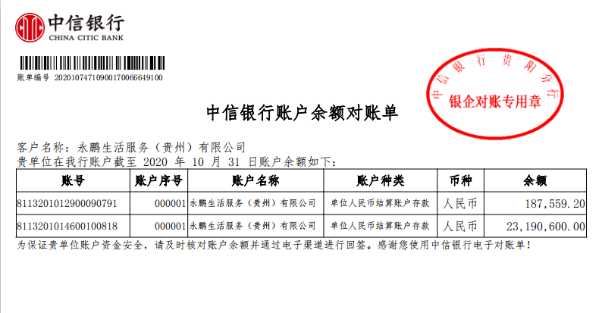

**中国银行**

单位：元

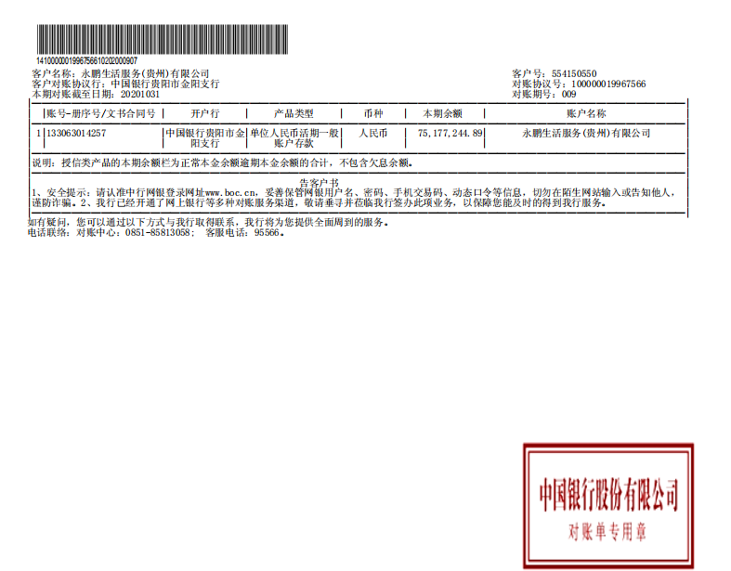

**农商银行**

单位：元

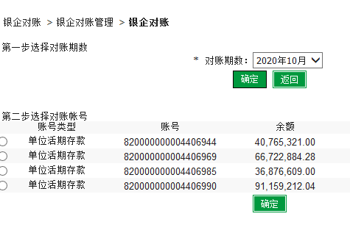

**浙商银行**

单位：元

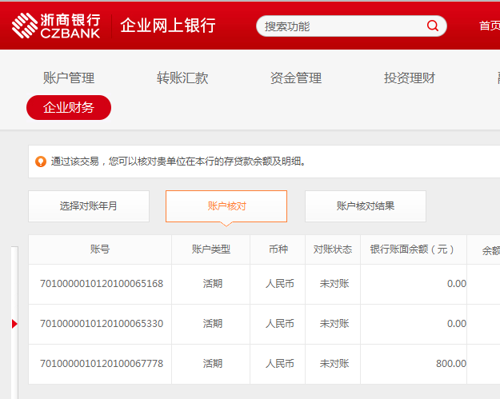

**交通银行**

单位：元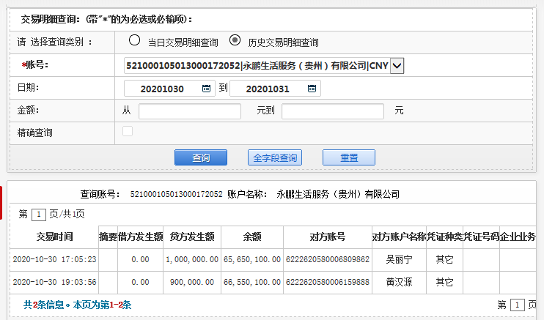

**工商银行**

单位：元

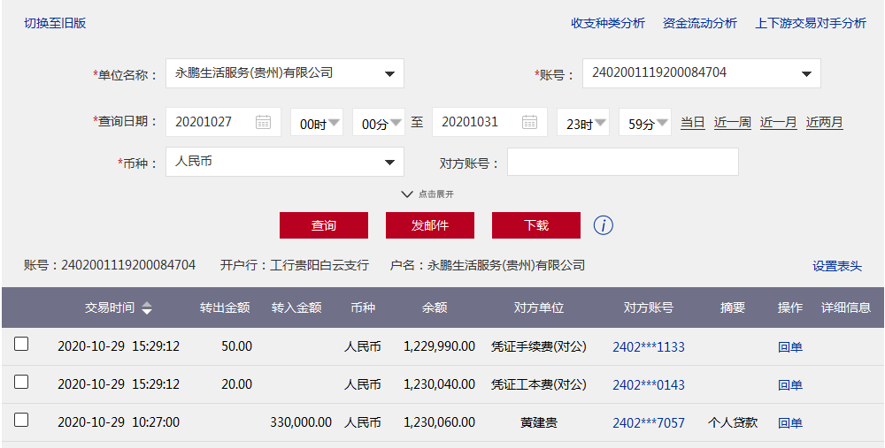

**兴业银行**

单位：元

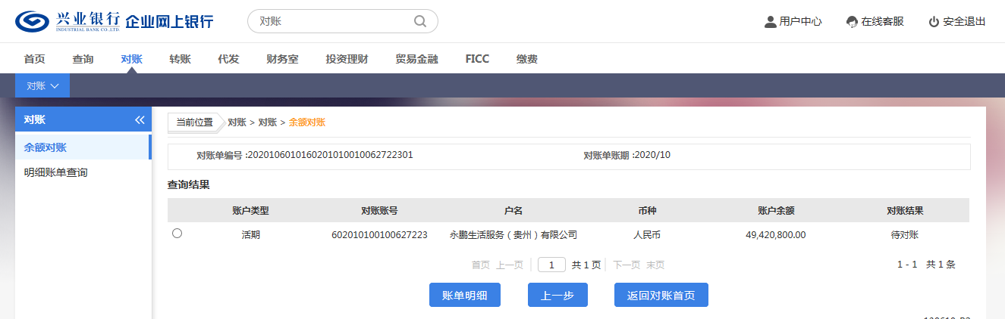

**建设银行**

单位：元

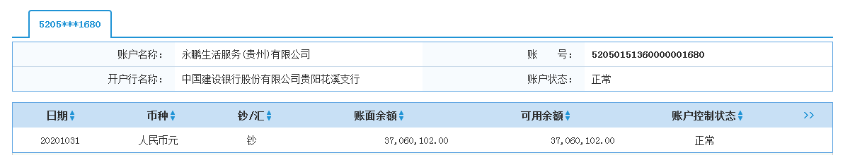

**农业银行**

单位：元

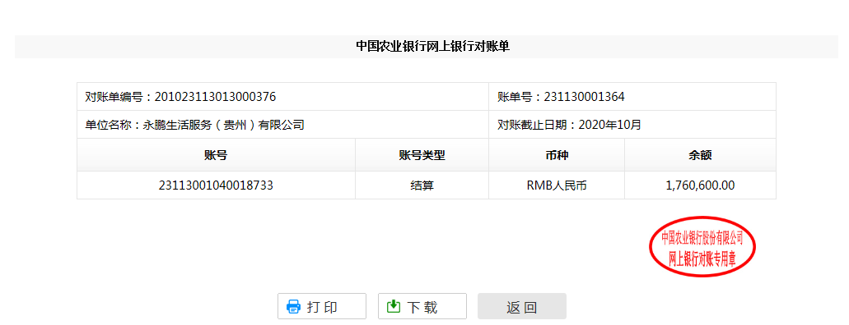

**浦发银行**

单位：元

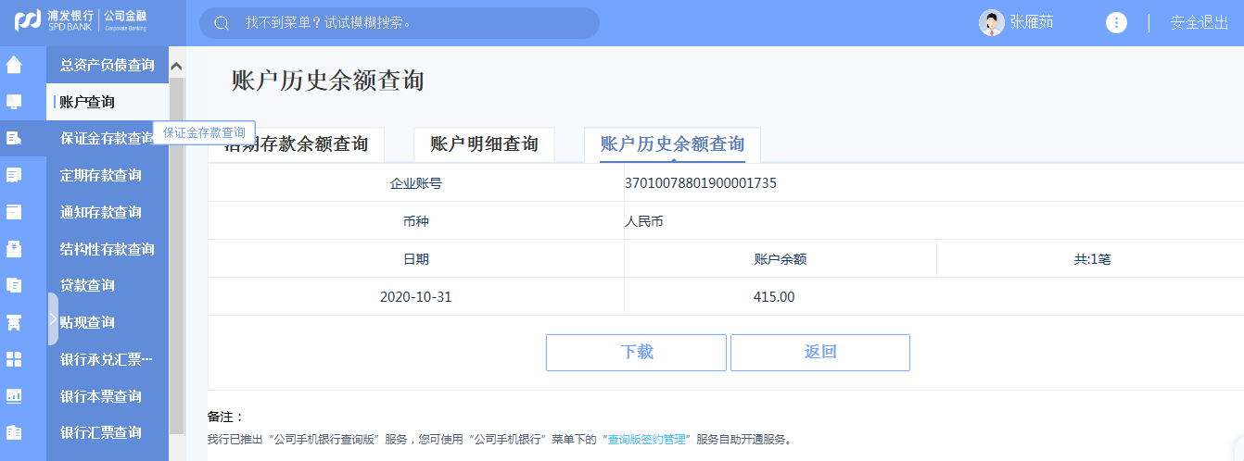

**民生银行**

单位：元

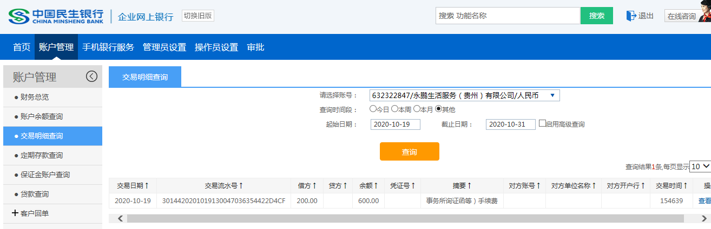

## 附件二 共管资料移交清单

**监察室**

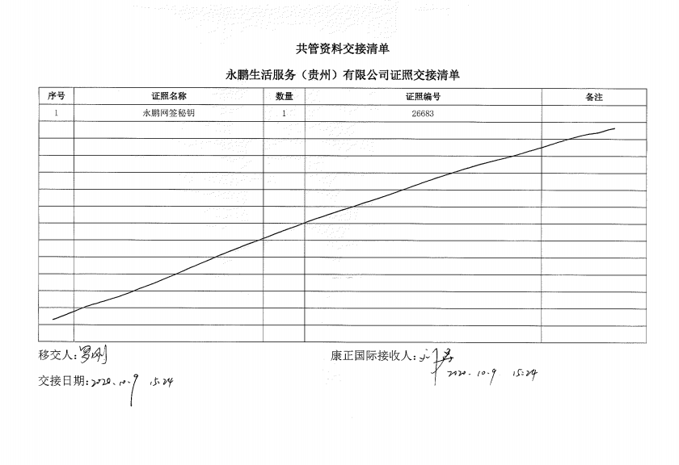

**附件三 印章使用纸质版台账**

**纸质台账**

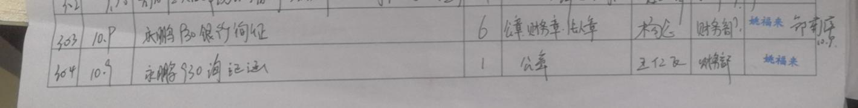

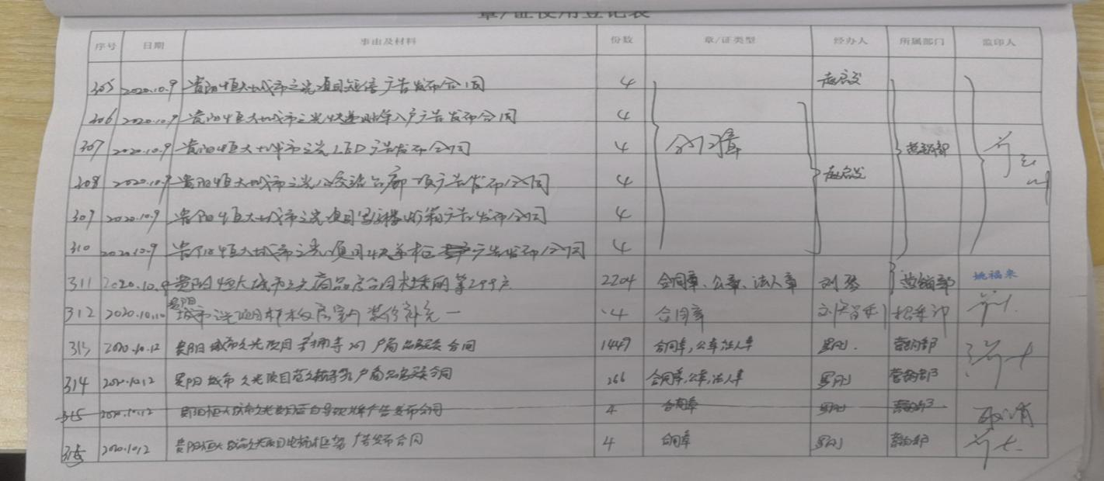

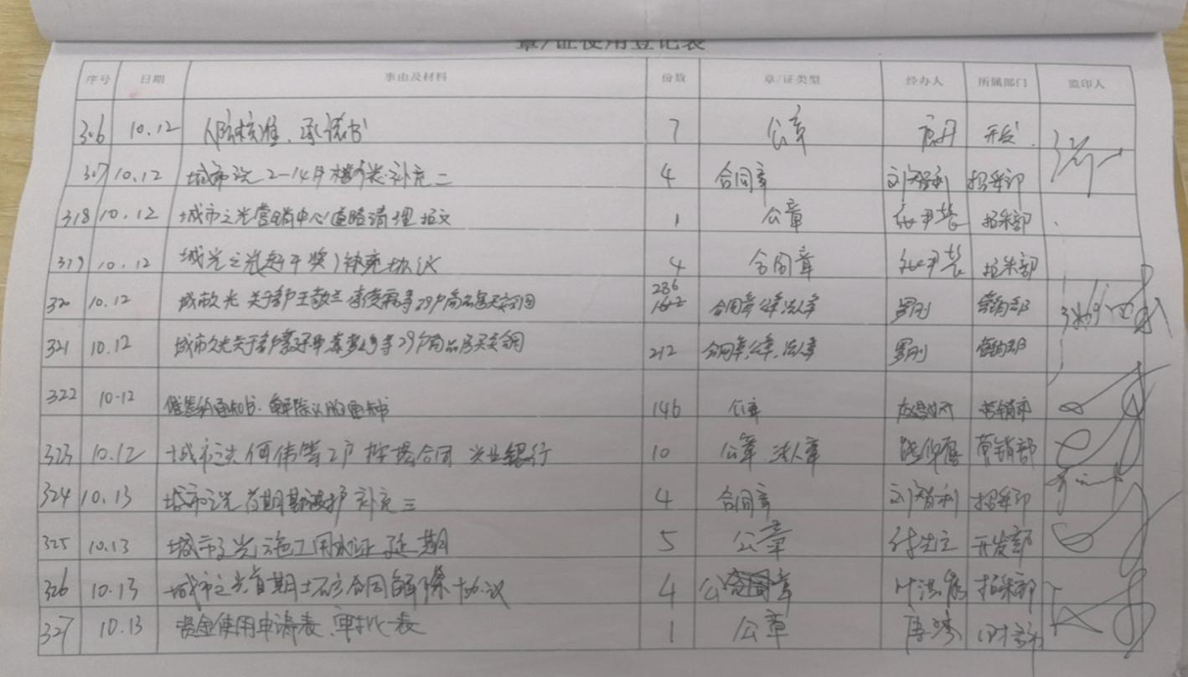

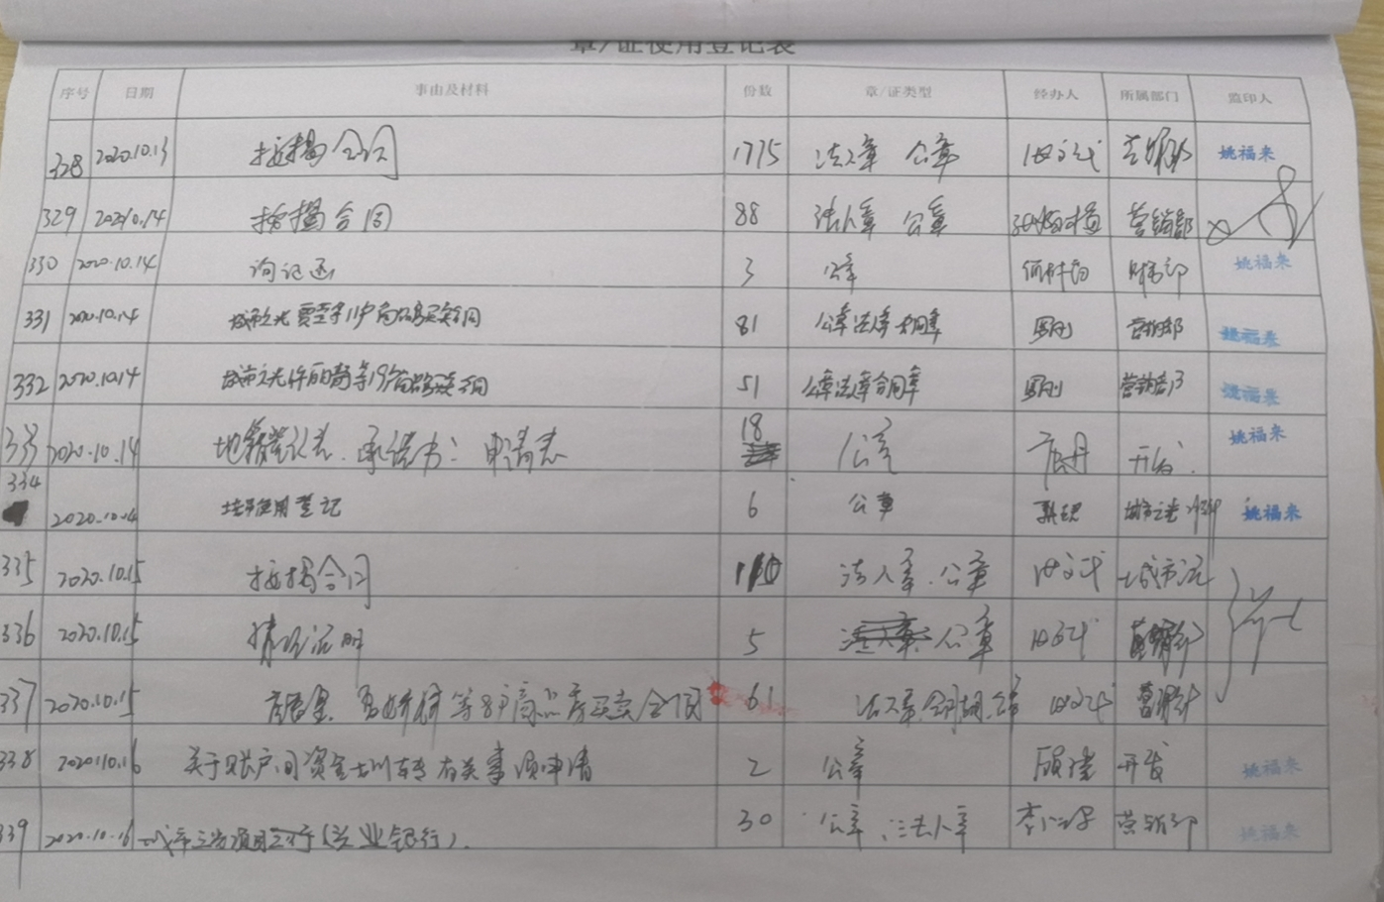

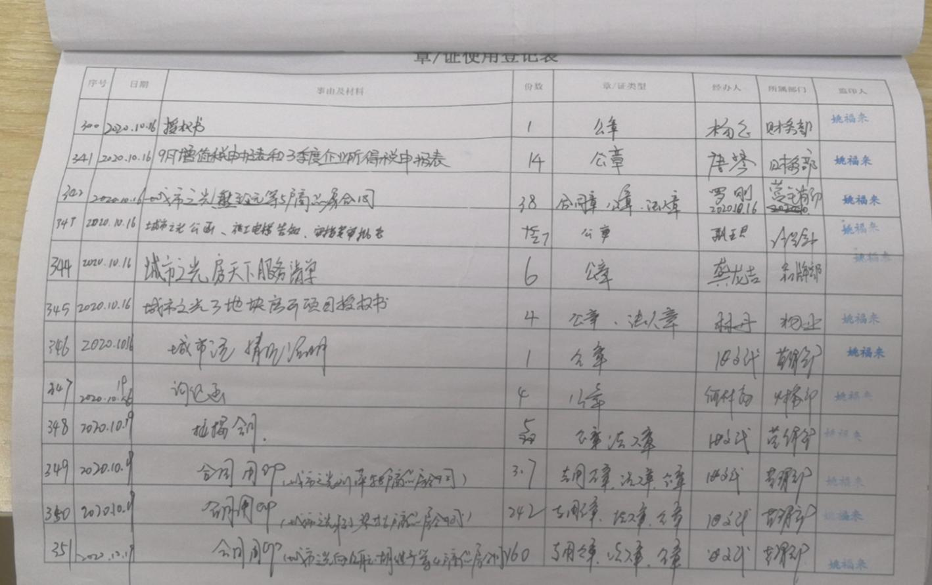

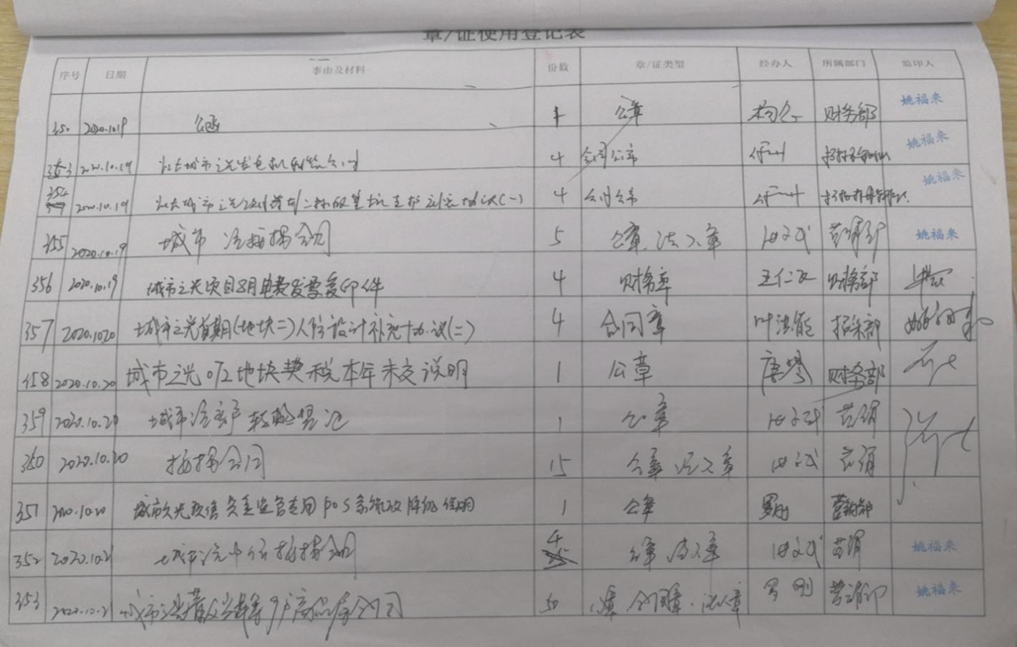

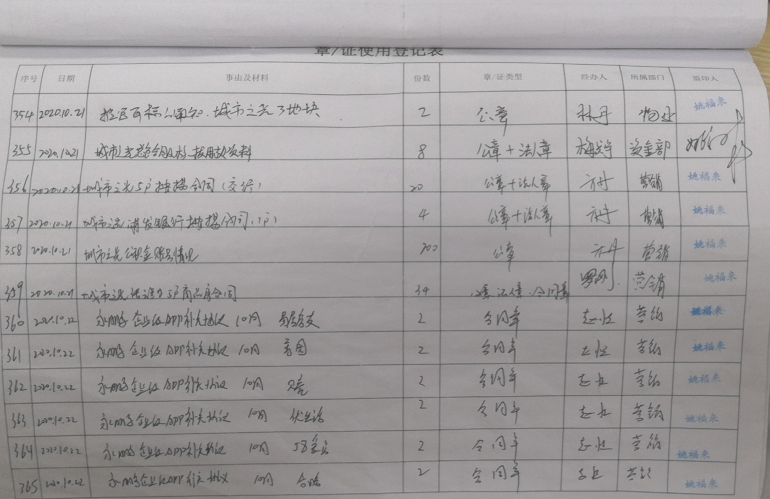

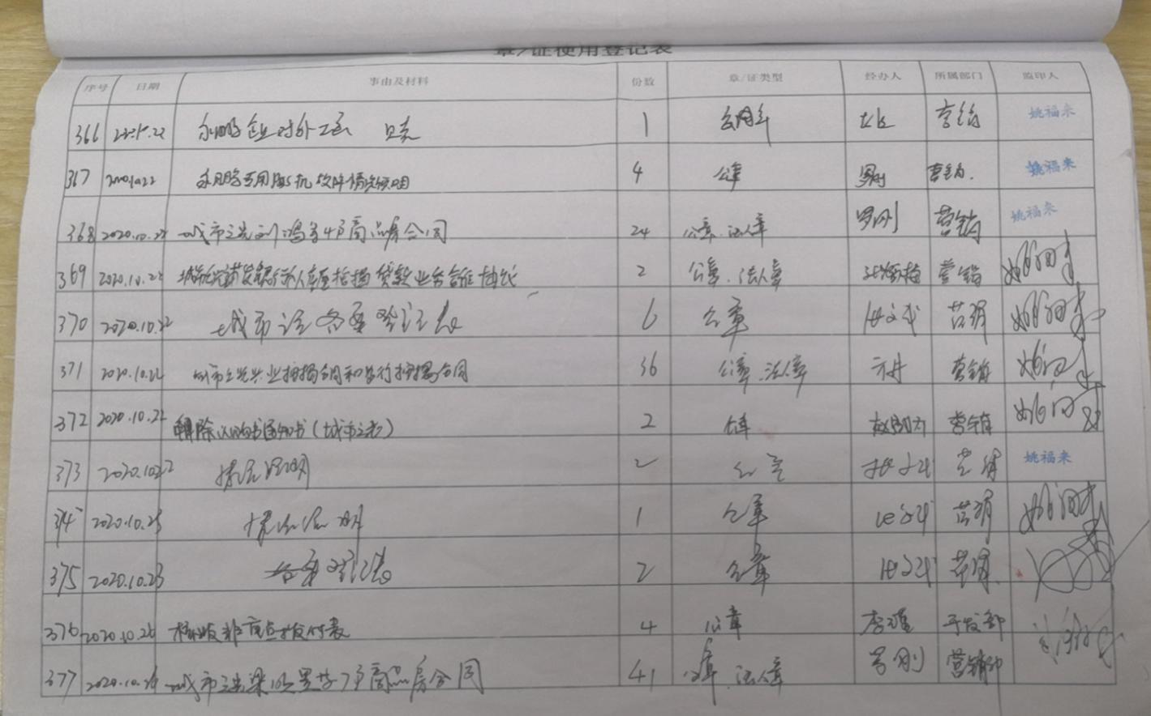

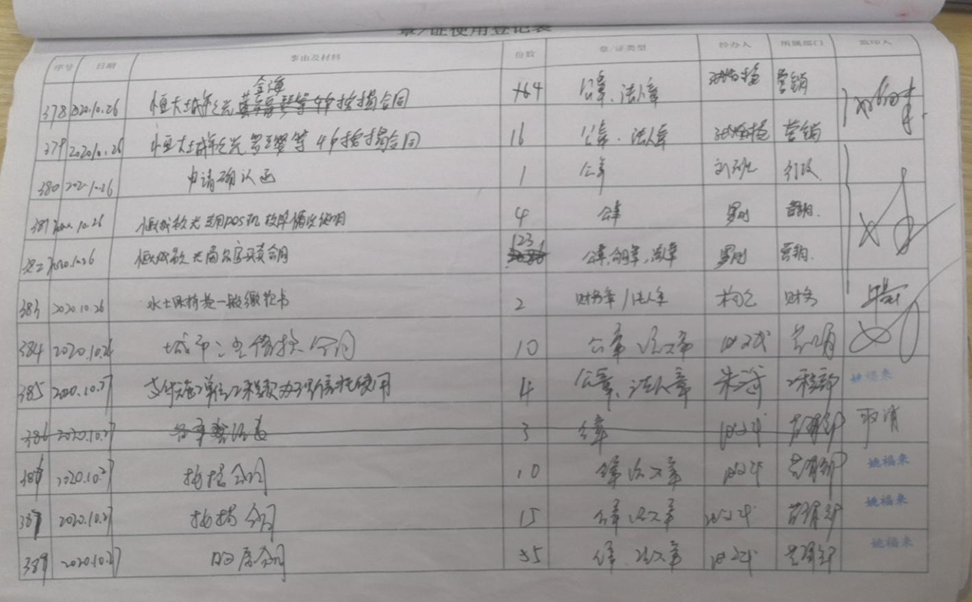

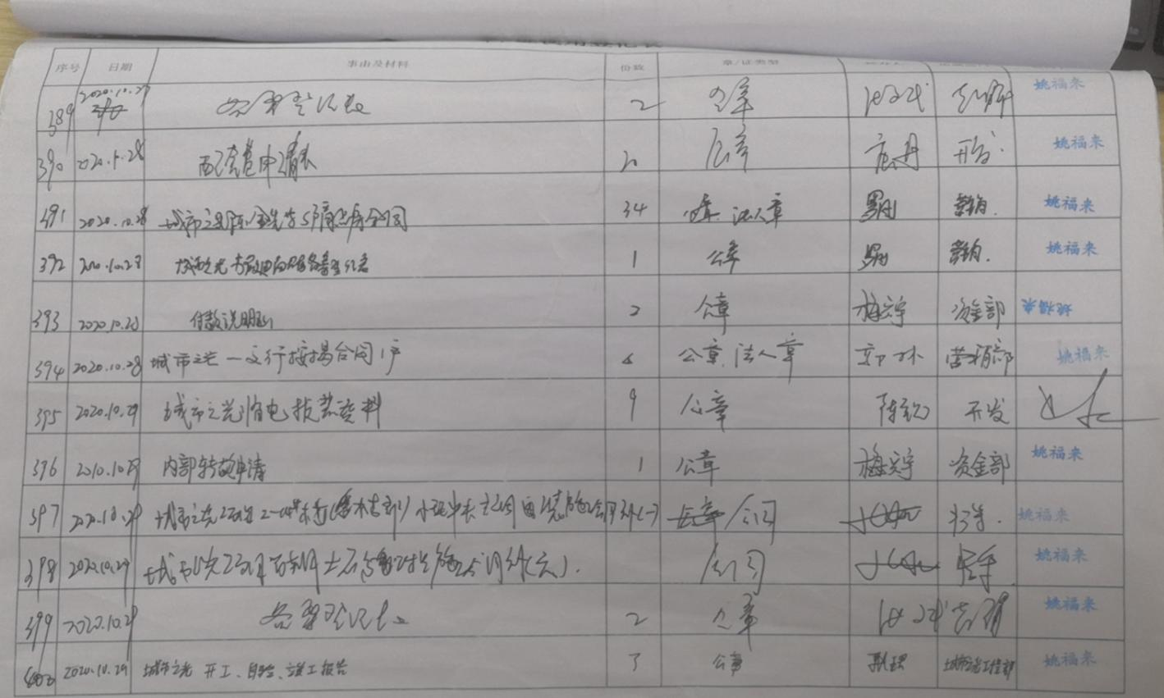

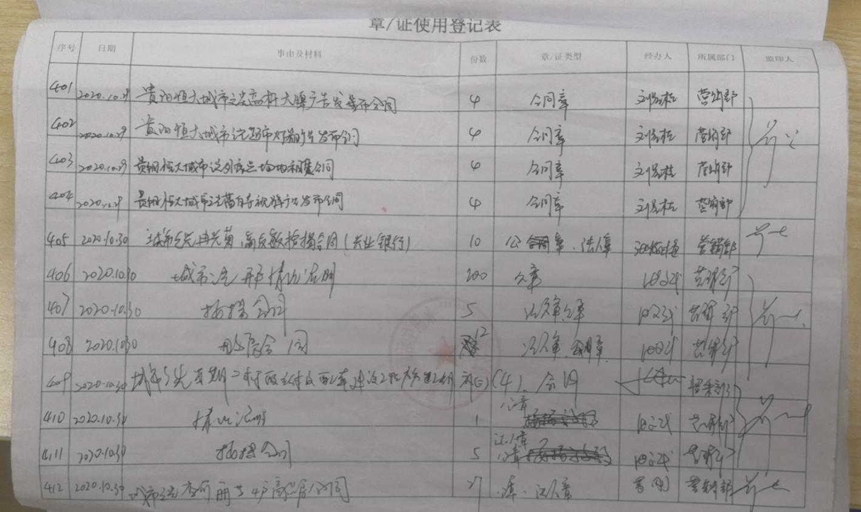

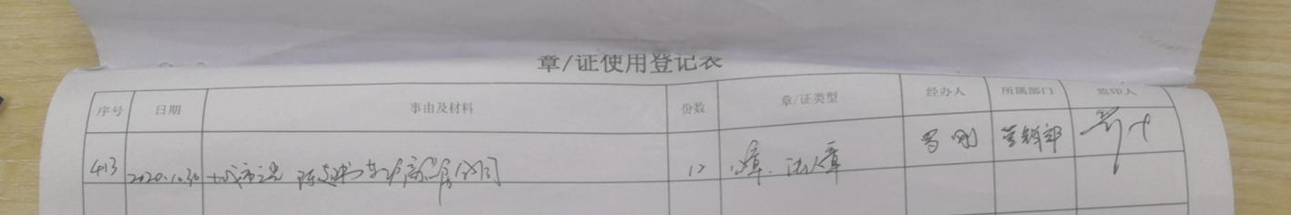

## 附件四 项目平面图

